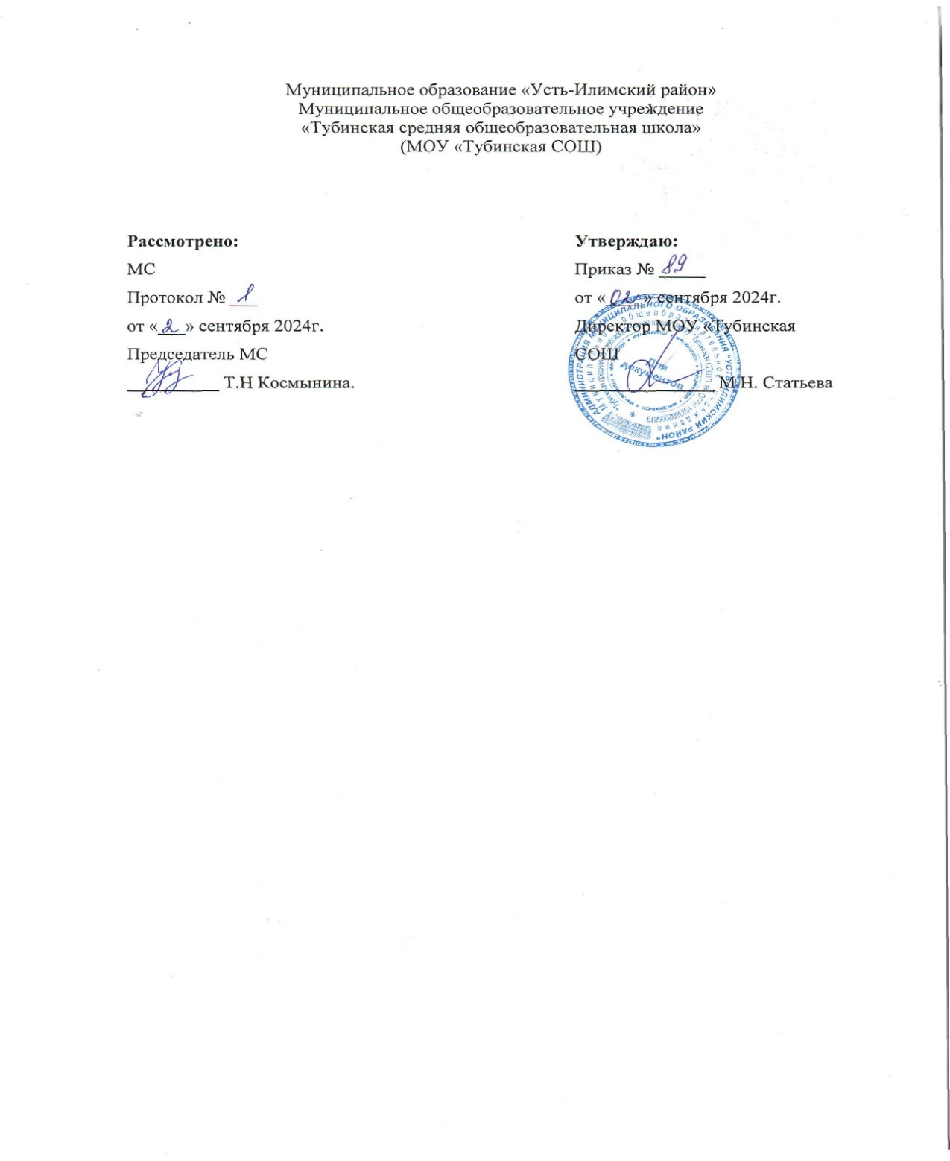

# РАБОЧАЯ ПРОГРАММА

**«Родной русский язык»**

**для обучающихся 4 класса по АООП НОО**

# обучающихся с задержкой психического развития (вариант 7.1)

**на 2024-2025 учебный год**

Разработал (а):

ФИО Матвеева Наталья Викторовна

учитель начальных классов

Должность, предмет

Соответствие занимаемой должности_

Категория

2024 г.

# Пояснительная записка

Рабочая программа предназначена для изучения учебного предмета «Родной русский язык» в 4 классе для детей с ЗПР (вариант 7.1), составлена на основе требований к результатам освоения АООП НОО для обучающихся с задержкой психического развития (вариант 7.1.) МОУ «Тубинская СОШ» с учётом программ, включённых в её структуру.

***Цель:*** обеспечение выполнения требований ФГОС НОО обучающихся с ОВЗ посредством создания условий для максимального удовлетворения особых образовательных потребностей обучающихся с ЗПР, обеспечивающих усвоение ими социального и культурного опыта.

***Задачи:***

- расширение представлений о русском языке как духовной, нравственной и культурной ценности народа; осознание национального своеобразия русского языка; формирование познавательного интереса, любви, уважительного отношения к русскому языку, а через него – к родной культуре;

- воспитание уважительного отношения к культурам и языкам народов России;

- овладение культурой межнационального общения;

- формирование первоначальных представлений о национальной специфике языковых единиц русского языка (прежде всего лексических и фразеологических единиц с национально-культурной семантикой), об основных нормах русского литературного языка и русском речевом

этикете;

-совершенствование умений наблюдать анализировать и классифицировать их, оценивать их с точки зрения особенностей картины мира, отраженной в языке;

-совершенствование умений работать с текстом, осуществлять элементарный информационный поиск, извлекать и преобразовывать необходимую информацию;

- совершенствование коммуникативных умений и культуры речи, обеспечивающих владение русским литературным языком в разных ситуациях его использования; обогащение словарного запаса и грамматического строя самосовершенствованию;

- приобретение практического опыта исследовательской работы по русскому языку, воспитание самостоятельности в приобретении знаний.

# Общая характеристика учебного предмета «Родной русский язык»

Изучение родного русского языка в начальной школе представляет собой первоначальный этап системы лингвистического образования и речевого развития учеников. Специфика начального курса родного (русского) языка заключается в его тесной взаимосвязи со всеми учебными предметами, особенно с литературным чтением. Эти два предмета представляют собой единую образовательную область, в которой изучение русского языка сочетается с обучением чтению и первоначальным литературным образованием.

Систематический курс родного русского языка представлен в начальной школе как совокупность понятий, правил, сведений, взаимодействующих между собой и являющихся основой для интеллектуального и коммуникативного развития детей. Таким образом, курс имеет познавательно-коммуникативную направленность, что предполагает коммуникативную мотивацию при рассмотрении различных разделов и тем курса, пристальное внимание к значению всех языковых единиц, к их функции в речи. При обучении родному русскому языку (после обучения грамоте) углубляется изучение системы языка, освоение культуры речи, формирование коммуникативных умений и навыков в ситуациях, актуальных для практики общения младших школьников, овладение реальными речевыми жанрами (записка, письмо, поздравление и т. п.).

Орфографические и пунктуационные правила рассматриваются в системе изучения фонетики, морфологии, морфемики, синтаксиса. Предусматривается знакомство учеников с различными принципами русского правописания (без введения терминологии).

Развитие мелкой моторики и свободы движения руки, отработка правильного начертания букв, рациональных соединений, достижение ритмичности, плавности письма являются задачами совершенствования графического навыка при соблюдении гигиенических требований к данному виду учебной работы.

Опережающее развитие устной речи по сравнению с письменной в младшем школьном возрасте требует особого внимания к работе над письменной речью – применения достаточного количества письменных упражнений разных видов и представления их в системе от простого к сложному, индивидуализации и дифференциации обучения.

# Описание места учебного предмета в учебном плане

Общее число часов, отведённых на изучение русский язык, составляет в 4 классе – 34 часа (1 час в неделю).

# 4.Описание ценностных ориентиров содержания учебного предмета

**«Родной русский язык»**

формирование основ гражданской идентичности личности на базе:

-чувства сопричастности и гордости за свою Родину, народ и историю, осознания ответственности человека за благосостояние общества;

-восприятия мира как единого и целостного при разнообразии культур, национальностей, религий; отказа от деления на «своих» и «чужих»; уважения истории и культуры каждого народа;

-формирование психологических условий развития общения, кооперации сотрудничества на основе:

-доброжелательности, доверия и внимания к людям, готовности к сотрудничеству и дружбе, оказанию помощи тем, кто в ней нуждается;

-уважения к окружающим – умения слушать и слышать партнера, признавать право каждого на собственное мнение и принимать решения с учетом позиций всех участников;

-развитие ценностно-смысловой сферы личности на основе общечеловеческих принципов нравственности и гуманизма:

-принятия и уважения ценностей семьи и общества, школы, коллектива и стремления следовать им;

-ориентации в нравственном содержании и смысле как собственных поступков, так и поступков окружающих людей, развитии этических чувств (стыда, вины, совести) как регуляторов морального поведения;

-формирования чувства прекрасного и эстетических чувств благодаря знакомству с мировой и отечественной художественной культурой;

-развитие умения учиться как первого шага к самообразованию и самовоспитанию:

-развитие широких познавательных интересов, инициативы и

любознательности, мотивов познания и творчества;

-формирование способности к организации своей учебной деятельности (планированию, контролю, оценке);

-развитие самостоятельности, инициативы и ответственности личности как условия ее самоактуализации:

-формирование самоуважения и эмоционально-положительного отношения к себе, готовности открыто выражать и отстаивать свою позицию, критичности к своим поступкам и умения адекватно их оценивать;

-развитие готовности к самостоятельным поступкам и действиям, ответственности за их результаты;

-формирование целеустремленности и настойчивости в достижении целей, готовности к преодолению трудностей и жизненного оптимизма;

-формирование нетерпимости и умения противостоять действиям и влияниям, представляющим угрозу жизни, здоровью, безопасности личности и общества в пределах своих возможностей.

Ведущее место предмета «Родной русский язык» в системе общего образования обусловлено тем, что русский язык является государственным языком Российской Федерации, родным языком русского народа, средством межнационального общения. Изучение русского языка способствует формированию у обучающихся представлений о языке как основном средстве человеческого общения, явлении национальной культуры и основе национального самосознания.

В процессе изучения родного русского языка у учеников начальной школы формируется позитивное эмоционально-ценностное отношение к родному русскому языку, стремление к его грамотному использованию, понимание того, что правильная устная и письменная речь является показателем общей культуры человека. На уроках русского языка ученики получают начальное представление о нормах русского литературного языка и правилах речевого этикета, учатся ориентироваться в целях, задачах, условиях общения, выборе адекватных языковых средств для успешного решения коммуникативной задачи.

Родной русский язык является для школьников основой всего процесса обучения, средством развития их мышления, воображения, интеллектуальных и творческих способностей, основным каналом социализации личности. Успехи в изучении русского языка во многом определяют результаты обучения по другим школьным предметам.

# Личностные, метапредметные и предметные результаты освоения учебного

**предмета «Родной русский язык»**

# Личностные результаты:

# Метапредметные результаты:

*Регулятивные УУД:*

- самостоятельно формулировать тему и цели урока;

- составлять план решения учебной проблемы совместно с учителем;

-работать по плану, сверяя свои действия с целью, корректировать свою деятельность;

- в диалоге с учителем вырабатывать критерии оценки и определять степень успешности своей работы и работы других в соответствии с этими критериями.

*Познавательные УУД:*

- вычитывать все виды текстовой информации: фактуальную, подтекстовую, концептуальную;

- пользоваться разными видами чтения: изучающим, просмотровым, ознакомительным;

- извлекать информацию, представленную в разных формах (сплошной текст; несплошной текст – иллюстрация, таблица, схема);

- перерабатывать и преобразовывать информацию из одной формы в другую (составлять план, таблицу, схему).

*Коммуникативные УУД:*

- оформлять свои мысли в устной и письменной форме с учётом речевой ситуации;

- адекватно использовать речевые средства для решения различных коммуникативных задач; владеть монологической и диалогической формами речи.

- высказывать и обосновывать свою точку зрения**;**

- слушать и слышать других, пытаться принимать иную точку зрения, быть готовым корректировать свою точку зрения;

-договариваться и приходить к общему решению в совместной деятельности;

- задавать вопросы.

# Предметные результаты:

*Обучающийся научится:*

- произносить звуки речи в соответствии с нормами языка;

- производить фонетический разбор, разбор по составу, морфологический разбор доступных слов;

- правильно писать слова с изученными орфограммами;

- видеть в словах изученные орфограммы с опорой на опознавательные признаки, правильно писать слова с изученными орфограммами, графически обозначать орфограммы, указывать условия выбора орфограмм (фонетические и морфологические);

- находить и исправлять ошибки в словах с изученными орфограммами;

- пользоваться толковым словарём; практически различать многозначные слова, видеть в тексте синонимы и антонимы, подбирать синонимы и антонимы к данным словам;

- различать простое предложение с однородными членами и сложное предложение из двух частей (с союзами и, а, но или без союзов);

- ставить запятые в простых предложениях с однородными членами (без союзов, с союзами и, а, но), в сложных предложениях из двух частей (без союзов, с союзами и, а, но), оформлять на письме предложения с прямой речью (слова автора плюс прямая речь).

# Содержание учебного предмета «Родной русский язык»

В содержании программы по родному (русскому) языку предусматривается расширение сведений, имеющих отношение не к внутреннему системному устройству языка, а к вопросам реализации языковой системы в речи‚ внешней стороне существования языка: к многообразным связям русского языка с цивилизацией и культурой, государством и обществом. Программа по родному (русскому) языку отражает социокультурный контекст существования русского языка, в частности те языковые аспекты, которые обнаруживают прямую, непосредственную культурно- историческую обусловленность.

Основные содержательные линии программы по родному (русскому) языку соотносятся с основными содержательными линиями учебного предмета «Русский язык» на уровне начального общего образования, но не дублируют их и имеют преимущественно практико-ориентированный характер.

В соответствии с этим в программе по родному (русскому) языку выделяются три блока.

Первый блок – «Русский язык: прошлое и настоящее» – включает содержание, обеспечивающее расширение знаний об истории русского языка, о происхождении слов, об изменениях значений общеупотребительных слов. Данный блок содержит сведения о взаимосвязи языка и истории, языка и культуры народа, сведения о национально-культурной специфике русского языка, об общем и специфическом в языках и культурах русского и других народов России и мира.

Второй блок – «Язык в действии» – включает содержание, обеспечивающее наблюдение за употреблением языковых единиц, развитие базовых умений и навыков использования языковых единиц в учебных и практических ситуациях, формирование первоначальных представлений о нормах современного русского литературного языка, развитие потребности обращаться к нормативным словарям современного русского литературного языка и совершенствование умений пользоваться словарями. Данный блок ориентирован на практическое овладение культурой речи: практическое освоение норм современного русского литературного языка (в рамках изученного), развитие ответственного и осознанного отношения к использованию русского языка во всех сферах жизни.

Третий блок – «Секреты речи и текста»– связан с совершенствованием четырёх видов речевой деятельности в их взаимосвязи, развитием коммуникативных навыков обучающихся (умениями определять цели общения, участвовать в речевом общении), расширением практики применения правил речевого этикета. Одним из ведущих содержательных центров данного блока является работа с текстами: развитие умений понимать, анализировать предлагаемые тексты и создавать собственные тексты разных функционально-смысловых типов, жанров, стилистической принадлежности.

**Содержание обучения в 4 классе.**

Русский язык: прошлое и настоящее.

Лексические единицы с национально-культурной семантикой, связанные с качествами и чувствами людей (например, добросердечный, доброжелательный, благодарный, бескорыстный), связанные с обучением. Лексические единицы с национально-культурной семантикой, называющие родственные отношения (например, матушка, батюшка, братец, сестрица, мачеха, падчерица).

Пословицы, поговорки и фразеологизмы, возникновение которых связано с качествами, чувствами людей, с учением, с родственными отношениями (например, от корки до корки, вся семья вместе, так и душа на месте). Сравнение с пословицами и поговорками других народов. Сравнение фразеологизмов из разных языков, имеющих общий смысл, но различную образную форму.

Русские традиционные эпитеты: уточнение значений, наблюдение за использованием в произведениях фольклора и художественной литературы.

Лексика, заимствованная русским языком из языков народов России и мира. Русские слова в языках других народов.

Проектные задания.

Откуда это слово появилось в русском языке? (Приобретение опыта поиска информации о происхождении слов.) Сравнение толкований слов в словаре В.И. Даля и современном толковом словаре. Русские слова в языках других народов.

Язык в действии.

Как правильно произносить слова (пропедевтическая работа по предупреждению ошибок в произношении слов в речи).

Трудные случаи образования формы 1-го лица единственного числа настоящего и будущего времени глаголов (на пропедевтическом уровне). Наблюдение за синонимией синтаксических конструкций на уровне словосочетаний и предложений (на пропедевтическом уровне).

История возникновения и функции знаков препинания (в рамках изученного).

Совершенствование навыков правильного пунктуационного оформления текста.

Секреты речи и текста.

Правила ведения диалога: корректные и некорректные вопросы.

Различные виды чтения (изучающее и поисковое) научно-познавательных и художественных текстов об истории языка и культуре русского народа. Приёмы работы с примечаниями к тексту. Информативная функция заголовков. Типы заголовков.

Соотношение частей прочитанного или прослушанного текста: установление причинно- следственных отношений этих частей, логических связей между абзацами текста. Составление плана текста, не разделенного на абзацы. Информационная переработка прослушанного или прочитанного текста: пересказ с изменением лица.

Создание текста как результата собственной исследовательской деятельности.

Оценивание устных и письменных речевых высказываний с точки зрения точного, уместного и выразительного словоупотребления. Редактирование предложенных и собственных текстов с целью совершенствования их содержания и формы, сопоставление первоначального и отредактированного текстов. Практический опыт использования учебных словарей в процессе редактирования текста

# Тематическое планирование с определением основных видов учебной

**деятельности обучающихся**

|  |  |  |  |  |  |  |
| --- | --- | --- | --- | --- | --- | --- |
| № | Тема | | | Количество часов | Электронные(цифровые образовательные ресурсы | |
| 1. | Русский язык: прошлое и настоящее | | | 12 | [http://www.ndce.edu.ru](http://www.ndce.edu.ru/) | |
| 2. | Язык в действии | | | 6 | .ruhttp://www.art.september.ru | |
| 3. | Секреты речи и текста | | | 13 | [www.nachalka.com](http://www.nachalka.com/) | |
| 4. | Резерв учебного времени | | | 3 |  | |
|  | Итого | | | 34 |  | |
| Раздел | | Кол- во  часов | Характеристика деятельности | | |
| **Русский язык: прошлое и настоящее** | | 12ч | Слова, связанные с качествами и чувствами людей (например, *добросердечный, доброжелательный, благодарный, бескорыстный*); слова, связанные с обучением.  Слова, называющие родственные отношения (например,  *матушка, батюшка, братец, сестрица, мачеха, падчерица*). Пословицы, поговорки и фразеологизмы, возникновение которых связано с качествами, чувствами людей, с учением, с родственными отношениями (например, *от корки до корки; вся семья вместе, так и душа на месте; прописать ижицу* и т. д.). Сравнение с пословицами и поговорками других народов. Сравнение фразеологизмов, имеющих в разных языках общий смысл, но различную образную форму.  Русские традиционные эпитеты: уточнение значений, наблюдение за использованием в произведениях фольклора и художественной литературы.  Лексика, заимствованная русским языком из языков народов России и мира. Русские слова в языках других народов.  Проектные задания. Откуда это слово появилось в русском языке?  (Приобретение опыта поиска информации о происхождении слов.) Сравнение толкований слов в словаре В. И. Даля и современном толковом словаре. Русские слова в языках других народов. | | |
| **Язык в**  **действии** | | 6 ч | Как правильно произносить слова (пропедевтическая работа по предупреждению ошибок в произношении слов в речи).  Трудные случаи образования формы 1-го лица единственного числа настоящего и будущего времени глаголов (на пропедевтическом уровне). Наблюдение за синонимией синтаксических конструкций на уровне словосочетаний и предложений (на пропедевтическом уровне).  История возникновения и функции знаков препинания (в рамках изученного). Совершенствование навыков правильного пунктуационного оформления текста. | | |
| **Секреты речи и текста** | | 13 ч | Правила ведения диалога: корректные и некорректные вопросы.  Информативная функция заголовков. Типы заголовков.  Составление плана текста, не разделённого на абзацы. Информационная переработка прослушанного или прочитанного текста: пересказ с изменением лица.  Создание текста как результата собственной исследовательской деятельности.  Оценивание устных и письменных речевых высказываний с точки зрения точного, уместного и выразительного словоупотребления. Редактирование предложенных и собственных текстов с целью совершенствования их содержания и формы; сопоставление чернового и отредактированного текстов. Практический опыт использования учебных словарей в процессе редактирования текста.  Синонимия речевых формул (на практическом уровне). | | |

# Описание материально-технического обеспечения образовательного процесса

**Дополнительная литература.**

Материально – техническое обеспечение

Учебно-методическая литература:

Русский родной язык. 4 класс. Учеб. пособие для общеобразоват. организаций / О. М.

Александрова и др. М.: Просвещение, 2019

Интернет-ресурсы:

Азбучные истины. URL: http://gramota.ru/class/istiny

Древнерусские берестяные грамоты. URL: http://gramoty.ru

Какие бывают словари. URL: http://gramota.ru/slovari/types

*Оборудование*

классная доска с набором приспособлений для крепления таблиц;

магнитная доска;

мультимедийный проектор;

экспозиционный экран